администрация МУНИЦИПАЛЬНОГО ОБРАЗОВАНИЯ СОСНОВОБОРСКИЙ ГОРОДСКОЙ ОКРУГ ЛЕНИНГРАДСКОЙ ОБЛАСТИ

постановление

от 17/11/2020 № 2301

О порядке подготовки прогноза и итогов
социально-экономического развития
Сосновоборского городского округа

В соответствии с Бюджетным кодексом Российской Федерации, постановлением Правительства Ленинградской области от 07.12.2015 № 461 «О порядке разработки и корректировки прогнозов социально-экономического развития Ленинградской области и признании утратившим силу постановления Правительства Ленинградской области от 27 февраля 2010 года № 42», решением совета депутатов Сосновоборского городского округа от 28.10.2015 № 154 «Об утверждении Положения о стратегическом планировании в муниципальном образовании Сосновоборский городской округ Ленинградской области», администрация Сосновоборского городского округа постановляет:
1. Утвердить Порядок подготовки прогноза и итогов социально-экономического развития Сосновоборского городского округа (Приложение).
2. Считать утратившим силу постановление администрации Сосновоборского городского округа от 10.12.2018 № 2646 «О порядке подготовки прогноза и информации об итогах социально-экономического развития Сосновоборского городского округа» с изменениями от 24.05.2019 № 1130.
3. Отделу по связям с общественностью (пресс-центр) Комитета по общественной безопасности и информации разместить настоящее постановление на официальном сайте Сосновоборского городского округа.
4. Настоящее постановление вступает в силу со дня подписания.
5. Контроль исполнения настоящего постановления возложить на первого заместителя главы администрации Лютикова С.Г.

Глава Сосновоборского городского округа М.В. Воронков

Удовик Г.В.
тел. 62835 ЯЕ

СОГЛАСОВАНО:
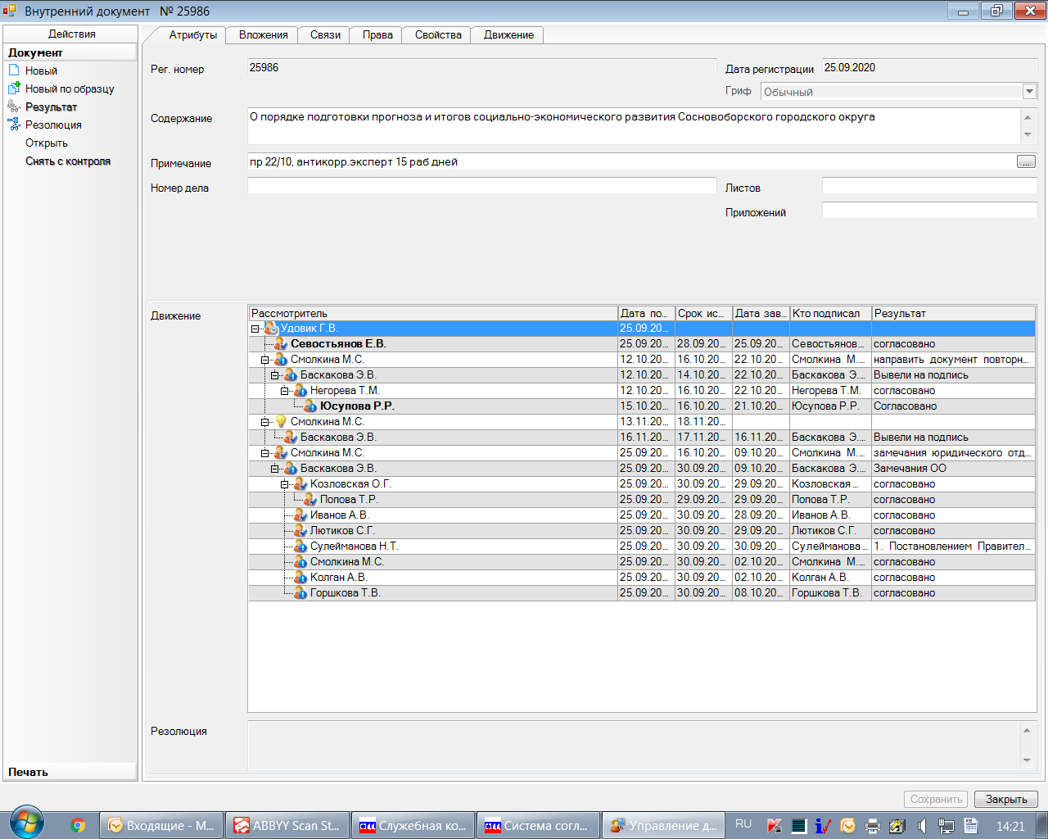
Рассылка:

Горшкова Т.В.,
КО, КФ, КУМИ, КАГиЗ, КУЖКХ,
отдел ЖКХ,
отдел благоустройства,
жилищный отдел,
отдел по развитию культуры,
отдел по физической культуре,
отдел по молодежной политике,
отдел социальных программ,
отдел природопользования,
отдел экономического развития,
общий отдел,
Прокуратура

УТВЕРЖДЕН
постановлением администрации
Сосновоборского городского округа
от 17/11/2020 № 2301

(Приложение)

Порядок
подготовки прогноза и итогов социально-экономического развития
Сосновоборского городского округа

1. Подготовка прогноза социально-экономического развития Сосновоборского городского округа

1.1. Прогноз социально-экономического развития Сосновоборского городского округа на среднесрочный период (далее – прогноз) ежегодно разрабатывается администрацией округа на трехлетний период в соответствии со статьей 173 Бюджетного кодекса Российской Федерации.
1.2. Прогноз разрабатывается администрацией округа на основе статистической и отчетной информации, прогнозов ведущих организаций города, материалов комитета экономического развития и инвестиционной деятельности Ленинградской области (далее – Комитет) и Министерства экономического развития Российской Федерации.
1.3. Уполномоченным отраслевым (функциональным) органом администрации Сосновоборского городского округа по разработке прогноза является отдел экономического развития администрации округа.
1.4. Прогноз разрабатывается в одном, базовом варианте, в действующих ценах, и формируется из двух разделов: показателей прогноза и пояснительной записки, характеризующей развитие отраслей экономики и социальной сферы округа.
1.5. В разработке прогноза участвуют следующие отраслевые (функциональные) органы администрации:
- отдел экономического развития;
- комитет образования;
- комитет архитектуры, градостроительства и землепользования;
- комитет по управлению муниципальным имуществом;
- отдел социальных программ;
- отдел по развитию культуры и туризма;
- отдел по физической культуре и спорту;
- отдел по молодежной политике;
- отдел природопользования и экологической безопасности;
- отдел жилищно-коммунального хозяйства КУ ЖКХ;
- отдел внешнего благоустройства и дорожного хозяйства КУ ЖКХ;
- жилищный отдел.
1.6. Отраслевые (функциональные) органы администрации, указанные в п. 1.5, на основе анализа состояния дел в отрасли и подведомственных организациях разрабатывают и представляют в отдел экономического развития ежегодно до 1 июля, в электронном виде и на бумажном носителе с согласующей подписью заместителя главы администрации, курирующего данное направление, прогноз развития отрасли в форме пояснительной записки, объемом 2-3 страницы, включающей следующие разделы:
1) ожидаемые итоги развития отрасли за текущий год, реализация национальных, региональных проектов, государственных программ, концессионных соглашений, проектов муниципально-частного партнерства, сведения о строящихся (реконструируемых, ремонтируемых) объектах, объемах работ, основных мероприятиях;
2) прогноз развития отрасли на трехлетний период, содержащий:
- основные проблемы отрасли, цели, задачи развития отрасли согласно Указам Президента Российской Федерации;
- планируемое участие округа в реализации национальных, региональных проектов, государственных программ федерального и регионального уровня;
- внедрение новых направлений работы, планируемая реализация концессионных соглашений, проектов муниципально-частного партнерства;
- сведения о строящихся (реконструируемых, ремонтируемых) объектах, объемах работ, основных планируемых мероприятиях.
3) показатели прогноза по форме Приложения № 1 к настоящему порядку:
- комитет архитектуры, градостроительства и землепользования – раздел IV. Строительство, показатели 2 и 2.1;
- отдел внешнего благоустройства и дорожного хозяйства КУ ЖКХ – раздел V. Транспорт, показатели 1 и 2.
1.7. Комитет финансов Сосновоборского городского округа ежегодно до 1 сентября представляет в отдел экономического развития информацию по форме Приложения № 1 к настоящему порядку по показателям раздела IX. Консолидированный бюджет муниципального образования с краткой пояснительной запиской.
1.8. Отдел экономического развития администрации:
1.8.1. На основе анализа статистической и отчетной информации, материалов Комитета, прогнозов отраслевых (функциональных) органов администрации формирует предварительный прогноз, включающий основные показатели прогноза по форме Приложения № 2 к настоящему порядку с пояснительной запиской, который представляет в комитет финансов Сосновоборского городского округа в срок согласно плану-графику разработки проекта бюджета округа.
1.8.2. Запрашивает и получает прогнозы финансово-хозяйственной деятельности ведущих организаций различных отраслей экономики города. Проверяет правильность и полноту заполнения организациями форм прогноза, обеспечивает в необходимых случаях корректировку прогнозных данных.
1.8.3. По запросу Комитета, на основе анализа статистической и отчетной информации, прогнозов отраслевых (функциональных) органов администрации и городских организаций, материалов Комитета разрабатывает прогноз основных отраслей экономики округа, производит расчет рекомендуемых Комитетом показателей прогноза и представляет их в Комитет с пояснительной запиской и прогнозами городских организаций.
1.8.4. На основе показателей прогноза и пояснительной записки, представленных в Комитет, готовит проект прогноза и проводит его общественное обсуждение в соответствии с порядком общественного обсуждения проектов документов стратегического планирования, утвержденным постановлением администрации округа от 20.02.2018 № 461.
1.8.5. С учетом итогов общественного обсуждения готовит проект постановления администрации округа об одобрении прогноза в соответствии с Бюджетным кодексом РФ и направляет его на согласование и одобрение в системе электронного документооборота в сроки, согласованные с комитетом финансов округа.
1.8.6. Одобренный администрацией округа прогноз направляет в комитет финансов Сосновоборского городского округа, систему ГАС «Управление» для государственной регистрации и размещает на официальном сайте округа в разделе «Экономика».
1.8.7. Ежегодно проводит мониторинг реализации прогноза и использует результаты мониторинга при разработке прогноза на следующий плановый период.
1.9. Прогноз социально-экономического развития Сосновоборского городского округа на долгосрочный период разрабатывается отделом экономического развития администрации каждые три года сроком на 6 лет по форме Приложения № 2 к настоящему порядку в срок, согласованный с комитетом финансов округа.
1.10. Отдел экономического развития администрации проводит общественное обсуждение проекта прогноза на долгосрочный период и с учетом итогов общественного обсуждения готовит проект постановления администрации округа об утверждении прогноза на долгосрочный период, который направляет на согласование и утверждение в системе электронного документооборота.
1.11. Утвержденный администрацией округа прогноз на долгосрочный период отдел экономического развития администрации размещает на официальном сайте округа в разделе «Экономика», направляет в систему ГАС «Управление» для государственной регистрации и в комитет финансов Сосновоборского городского округа для разработки бюджетного прогноза на долгосрочный период.
1.12. Отдел экономического развития ежегодно, по итогам года, проводит мониторинг реализации прогноза на долгосрочный период и, при необходимости, в случае существенного отклонения параметров прогноза от фактических данных, проводит работу по корректировке прогноза на долгосрочный период.
1.13. Утвержденный администрацией округа откорректированный прогноз на долгосрочный период отдел экономического развития администрации направляет в комитет финансов Сосновоборского городского округа, в систему ГАС «Управление» для государственной регистрации и размещает на официальном сайте округа в разделе «Экономика».

2. Подготовка итогов социально-экономического развития Сосновоборского городского округа

2.1. Подготовка итогов социально-экономического развития округа осуществляется в соответствии со статьей 184.2 Бюджетного кодекса Российской Федерации и Федеральным законом от 09.02.2009 № 8-ФЗ «Об обеспечении доступа к информации о деятельности государственных органов и органов местного самоуправления».
2.1. Отраслевые (функциональные) органы администрации, указанные в п. 1.5 настоящего порядка, ежегодно готовят и представляют в отдел экономического развития в электронном виде и на бумажном носителе с согласующей подписью заместителя главы администрации, курирующего данное направление, итоги развития соответствующей отрасли:
- до 30 января – итоги развития за предыдущий год;
- до 25 июля – итоги развития за 1 полугодие текущего года.
2.2. Информация представляется в форме краткой пояснительной записки, объемом 2-3 страницы, включающей следующие сведения:
1) изменение за отчетный период сети учреждений, организаций отрасли и ее состав на конец периода; обеспеченность отрасли сетью учреждений, организаций;
2) итоги функционирования отрасли в отчетном периоде, основные мероприятия и показатели, их динамика по сравнению с соответствующим периодом предыдущего года;
3) ход реформирования отрасли, внедрение новых форм работы и обслуживания населения, реализация проектов муниципально-частного партнерства, концессионных соглашений;
4) реализация национальных и региональных проектов, государственных программ (динамика финансирования к предыдущему году, основные выполненные мероприятия);
5) в пояснительной записке по итогам года отражается ход решения задач и проблем развития отрасли, отмеченных ранее в прогнозе на отчетный год;
2.3. Комитет финансов Сосновоборского городского округа в сроки, указанные в п. 2.1 настоящего порядка, представляет (в электронном виде и на бумажном носителе) в отдел экономического развития краткую пояснительную записку о выполнении плана по доходам и расходам бюджета и о причинах отклонения фактических показателей доходов и расходов бюджета от плановых назначений.
2.4. Отдел экономического развития:
2.4.1. На основе материалов отраслевых (функциональных) органов администрации формирует предварительные итоги социально-экономического развития округа за 1 полугодие текущего года и представляет в комитет финансов Сосновоборского городского округа вместе с предварительным прогнозом в срок согласно плану-графику разработки проекта бюджета округа.
2.4.2. На основе анализа статистической и отчетной информации, материалов отраслевых (функциональных) органов администрации, городских предприятий и организаций, готовит итоги социально-экономического развития округа за 1 полугодие и год, включающие информацию о развитии отраслей экономики и социальной сферы, размещает их на официальном сайте округа в разделе «Экономика», представляет итоги социально-экономического развития округа за год в систему ГАС «Управление» в качестве отчетной информации по документам стратегического планирования.
2.4.3. Направляет итоги социально-экономического развития округа за 1 полугодие текущего года вместе с одобренным администрацией округа прогнозом в комитет финансов Сосновоборского городского округа для представления в совет депутатов округа вместе с проектом бюджета на очередной финансовый год и плановый период.

Приложение № 1
к Порядку подготовки прогноза и итогов
социально-экономического развития
Сосновоборского городского округа

Показатели прогноза социально-экономического развития
Сосновоборского городского округа на ____________ годы

№ п/п | Наименование, раздела, показателя | Единица измерения | Отчет | Оценка | Прогноз
 |  |  | N - 1 | N (тек. год) | N + 1 | N + 2 | N + 3
IV | Строительство
1 | Объем работ, выполненных по виду деятельности "Строительство" (раздел F) | млн руб.
 |  | % к предыдущему году в действующих ценах
2 | Введено в действие жилых домов на территории муниципального образования | Кв. метров общей площади
2.1 | в том числе индивидуальных жилых домов | Кв. метров общей площади
3 | Общая площадь жилых помещений, приходящаяся в среднем на одного жителя | Кв. метров общей площади на 1 чел.
V | Транспорт
1 | Протяженность автодорог общего пользования местного значения (на конец года) | километр
2 | Протяженность автодорог общего пользования местного значения с твердым покрытием, (на конец года) | километр
3 | Удельный вес автомобильных дорог с твердым покрытием в общей протяженности автомобильных дорог общего пользования (на конец года) | %
IX | Консолидированный бюджет муниципального образования
1 | Доходы консолидированного бюджета муниципального образования, всего | млн руб. | 0,0 | 0,0 | 0,0 | 0,0 | 0,0
1.1 | Собственные (налоговые и неналоговые) | млн руб. | 0,0 | 0,0 | 0,0 | 0,0 | 0,0
1.1.1 | Налоговые доходы | млн руб.
1.1.2 | Неналоговые доходы | млн руб.
1.2 | Безвозмездные поступления | млн руб.
2 | Расходы консолидированного бюджета муниципального образования, всего | млн руб.
2.1 | в том числе муниципальные программы | млн руб.
3 | Дефицит/профицит (-/+) консолидированного бюджета муниципального образования | млн руб. | 0,0 | 0,0 | 0,0 | 0,0 | 0,0
4 | Муниципальный долг | млн руб.

Приложение № 2
к Порядку подготовки прогноза и итогов
социально-экономического развития
Сосновоборского городского округа

Основные показатели прогноза
социально-экономического развития
Сосновоборского городского округа
на _____________ годы

Показатели | Единица измерения | Отчет предыд. года | Оценка текущего года | Прогноз
 |  |  |  | 1-й год | 2-й год | 3-й год
1 | 2 | 3 | 4 | 5 | 6 | 7
Численность постоянного населения на начало года | чел.
% к
предыд. году
Численность работников списочного состава крупных и средних организаций | чел.
% к
предыд. году
Среднемесячная заработная плата работников списочного состава крупных и средних организаций | рублей
% к
предыд. году
Фонд заработной платы работников списочного состава крупных и средних организаций | млн. руб.
% к
предыд. году
Объем отгруженных товаров собственного производства крупных и средних организаций | млн. руб.
% к
предыд. году
Инвестиции в основной капитал крупных и средних организаций | млн. руб.
% к
предыд. году
Справочно:
Индекс потребительских цен на товары и услуги, за год | % к  предыд. году

